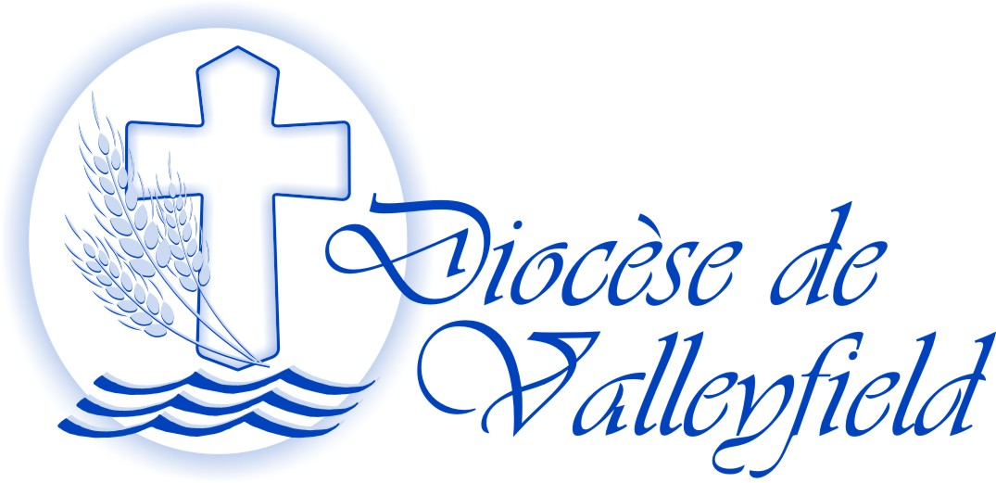

« Criez l’évangile par toute ma vie » Charles de Foucault

Chanoine Yves Beaudin
17 février 1937 – 12 novembre 2016
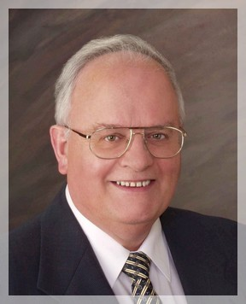

À Montréal, le 12 novembre 2016, à l’âge de 79 ans est entré dans l’Amour éternel du Père, le chanoine Yves Beaudin.

Né à Mont-Laurier, le 17 février 1937, il a fait ses études primaires à Richmond (1943-1949), ses études secondaires à Huntingdon (1949-1951), ses études classiques au Séminaire de Valleyfield (1951-1959) où il a obtenu un baccalauréat ès arts, et ses études théologiques au Grand Séminaire de Montréal (1959-1963). Il obtiendra une licence en théologie, une maîtrise en pédagogie et une maîtrise en catéchèse de l’Institut catholique de Paris (1967-1969).

Il a été ordonné prêtre le 26 mai 1963 par Mgr Percival Caza, évêque de Valleyfield, en l’église Saint-Joseph à Huntingdon.

Il a exercé plusieurs ministères :

1963-1965 | Directeur spirituel au Séminaire de Valleyfield et professeur de français, d’histoire et de religion
1965-1967 | Vicaire à la paroisse Saint-Jean-Baptiste à Dorion et animateur de pastorale à la Cité des Jeunes
1969-1970 | Directeur diocésain à l’Action catholique
1970-1972 | Vicaire à la paroisse cathédrale Sainte-Cécile
1972-1981 | Curé à la paroisse cathédrale Sainte-Cécile
1981-2011 | Curé à la paroisse Saint-Timothée
2012-2016 | Administrateur à la paroisse Saint-Timothée

En 1980, il est nommé chanoine, au Chapitre de la Cathédrale par Mgr Robert Lebel.

Il a aussi exercé diverses fonctions telles que :

1963-1965 | Aumônier à la prison provinciale de Valleyfield
1963-1965 | Aumônier-directeur au Camp Bosco.
1971-1972 | Aumônier diocésain au Service de préparation au mariage
 | Directeur du Café chrétien à Valleyfield
1973-1986 | Animateur spirituel des R3
1981 | Fondateur du Café des Deux Pains
 | Animateur spirituel à la Congrégation des Petites Sœurs de l’Assomption
2002-2009 | Animateur pour la région de Valleyfield

Il a été membre de divers comités :

- Membre du comité de gestion de la Fondation Paul-Lebeuf-Troisième Âge du Clergé de Valleyfield
- Membre du Conseil presbytéral et du Collège des consulteurs
- Membre du Conseil d’administration du Carrefour du Partage et de La Popote roulante
- Membre fondateur du Fonds J. Léo Montpetit en union avec la Caisse populaire (1992)

Outre sa famille diocésaine, il laisse dans le deuil ses sœurs Huguette (Claude Boyer), Marthe (Origène Lavoie), son frère l’abbé Luc et sa belle-sœur Louise Cardinal (feu Michel). Il a rejoint ses parents Léon Beaudin et Jeanne Chèvrefils, ainsi que son frère Michel.

Pour souligner sa présence dans la grande famille de Saint-Timothée depuis 35 ans, le chanoine Yves Beaudin sera exposé en chapelle ardente à l’église Saint-Timothée jeudi, le 17 novembre de 14h à 16h et de 19h à 21h. Il y aura une célébration de la Parole à 20h.

Pour souligner son engagement diocésain et aussi son travail à la paroisse Saint-Cécile durant 11 ans, il sera exposé en chapelle ardente à la basilique-cathédrale de Salaberry-de-Valleyfield vendredi le 18 novembre de 13h à 15h. Les funérailles présidées par Mgr Noël Simard suivront à 15h au même endroit.

Ultérieurement, selon ses volontés, l’inhumation aura lieu dans le lot familial à Huntingdon.

Prière de ne pas envoyer de fleurs. Des dons aux Oeuvres de l’Évêque seraient appréciés (11, rue de l’Église, Salaberry-de-Valleyfield, QC J6T 1J5). Pour information, veuillez communiquer au 450-373-8122, poste 219.

